คู่มือการติดตั้งและใช้งาน

เครื่องมือสร้างเกมประเภท RPG 3 มิติ
แบบเป็นหน้าต่างติดต่อกับผู้ใช้
Graphic User Interface 3D RPG Game Engine

นาย ชาคริต สวัสดิรักษ์
นาย ชยานนท์ รูปประดิษฐ์

ปริญญานิพนธ์นี้เป็นส่วนหนึ่งของการศึกษาตามหลักสูตรปริญญาวิศวกรรมศาสตรบัณฑิต
ภาควิชาวิศวกรรมคอมพิวเตอร์
คณะวิศวกรรมศาสตร์
สถาบันเทคโนโลยีพระจอมเกล้าเจ้าคุณทหารลาดกระบัง
ปีการศึกษา 2546

ความต้องการขั้นต่ำของระบบ

- CPU 600 MHz
- 128 MB DDR-SDRAM
- 200 MB Free Space
- Sound Card
- 16 MB VGA Card
- Monitor
- Keyboard, PS/2 Mouse
- OS Windows XP/ME/2000
- Speaker

ขั้นตอนการติดตั้งโปรแกรม
ติดตั้งโปรแกรมจาก CD ติดตั้งตามขั้นตอนดังนี้
- เปิดไฟล์ Setup.exe แล้วโปรแกรมจะทำการตรวจสอบระบบ ดังรูป

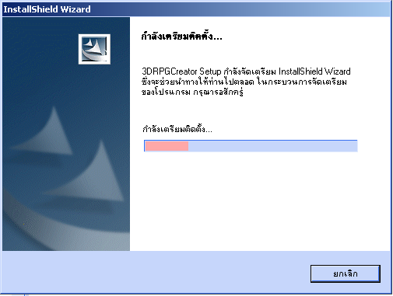

- เมื่อตรวจสอบระบบเสร็จ จะปรากฏหน้าต่างการติดตั้งโปรแกรมเลือก “ถัดไป”

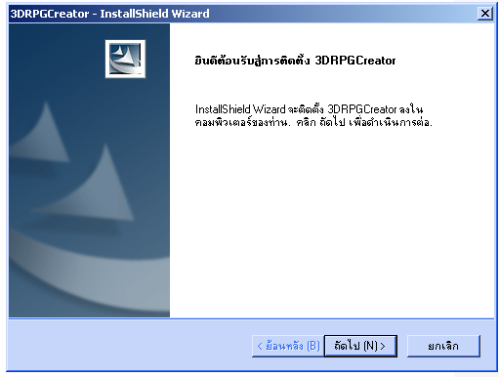

- สามารถป้อนข้อมูลผู้ใช้งานได้ดังรูป

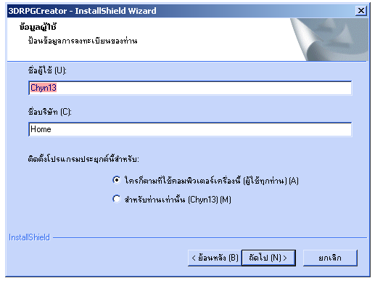
- สามารถเลือกไดเรคทอรี่ปลายทางที่จะทำการติดตั้งโปรแกรมได้ดังรูป
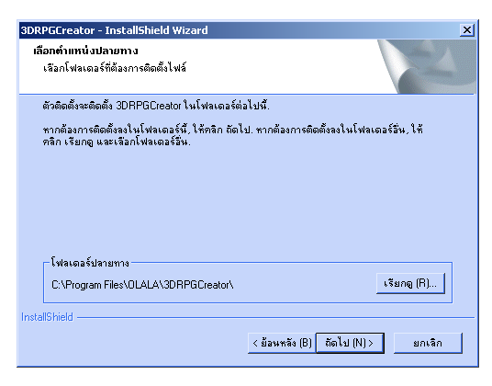

- โปรแกรมจะทำการคัดลอกไฟล์ทั้งหมดไปยังไดเรคทอรี่ปลายทาง

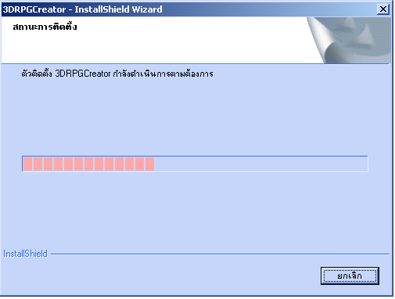
- หลังจากการติดตั้งไฟล์ทั้งหมดแล้ว คลิก “สิ้นสุด” เพื่อสิ้นสุดการติดตั้ง
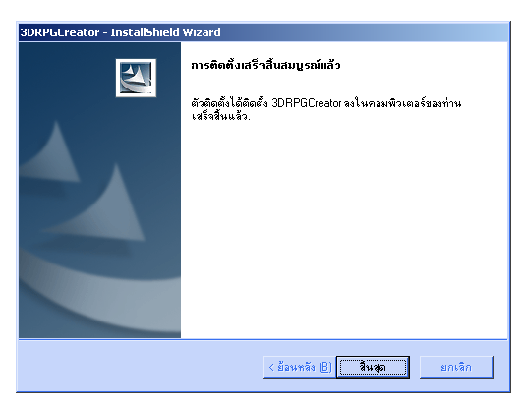

- สามารถเรียกใช้โปรแกรมได้จากไดเรคทอรี่ปลายทางหรือจาก Start Menu ดังรูป

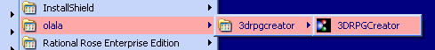

การใช้งานโปรแกรม
- เริ่มการสร้างเกมด้วย GUI Game Engine
1.1 ทำการสร้างโครงงานของเกมที่จะสร้างพร้อมทั้งตั้งชื่อและเลือกตำแหน่งของโครงงาน

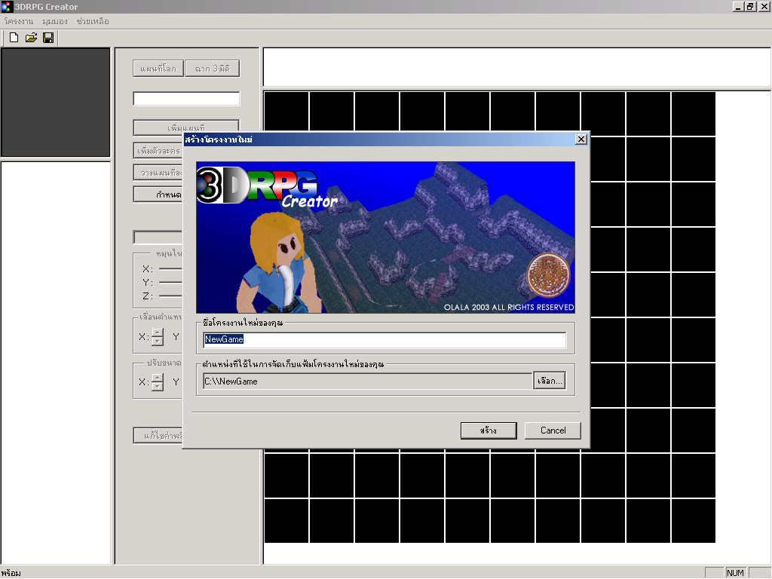
รูปเมนูการสร้างโปรเจ็ก

1.2 เริ่มต้นด้วยการเลือกและวางแผนที่ ขั้นตอนนี้จะเป็นการวางตำแหน่งแผนที่โดยรวม

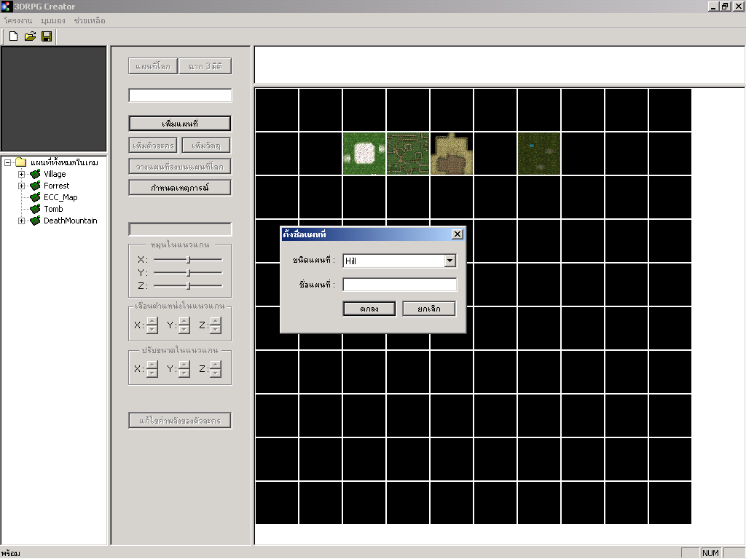
รูปฉากแผนที่ทั้งหมดในเกม
1.3 เข้าไปจัดฉากแต่ละฉาก

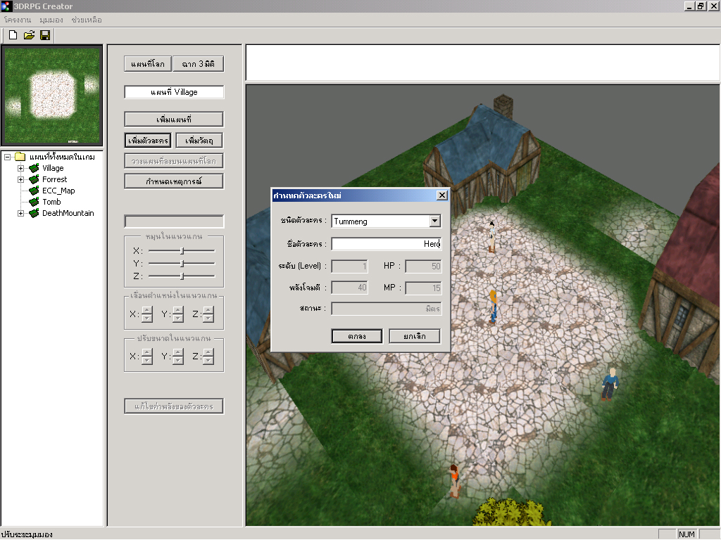
รูป เมนูการสร้างตัวละคร

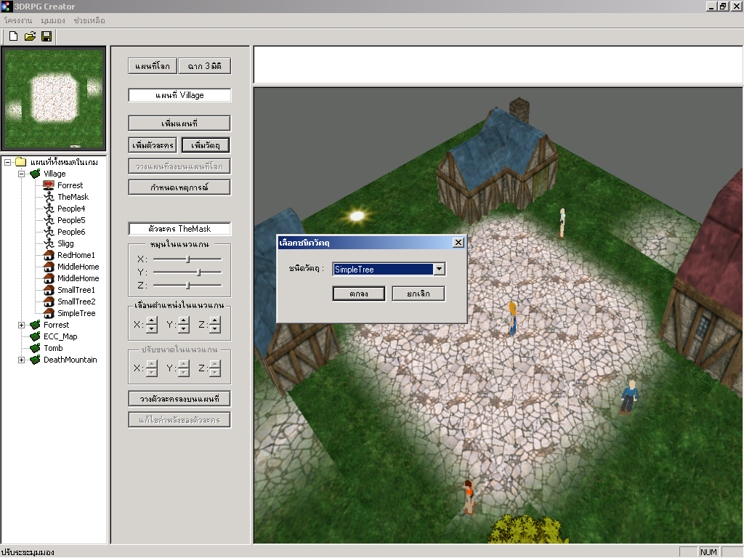
รูป เมนูการสร้างวัตถุในแผนที่

  - สร้างEvent ให้กับตัวละคร ด้วยส่วน Script Event Editor ของ GUI Game Engine

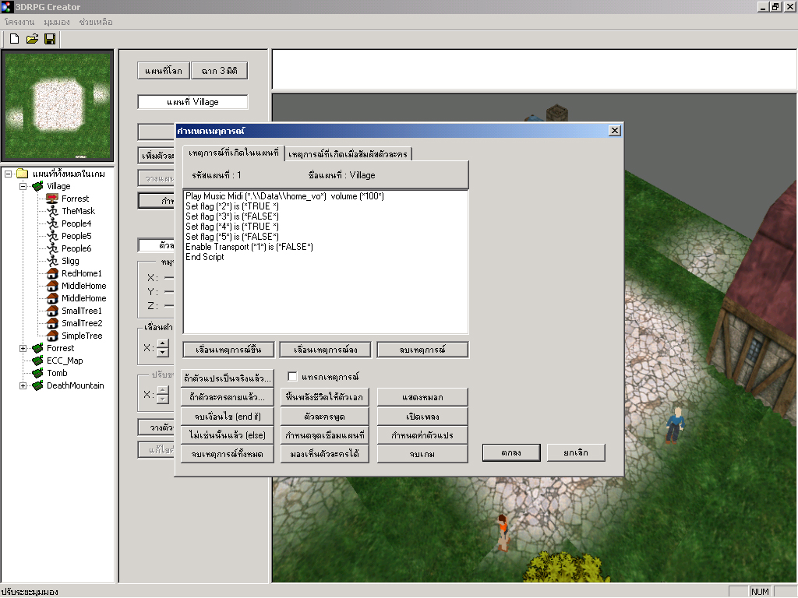
รูปหน้าต่างการกำหนดสคริปต์ให้กับฉาก

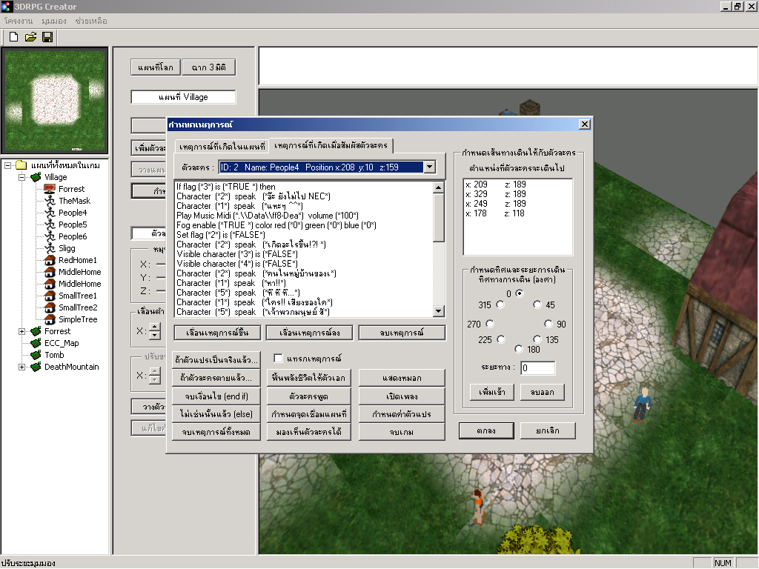
รูปหน้าต่างการกำหนดสคริปต์ให้กับตัวละคร

1.5 ทำการบันทึกข้อมูลเพื่อสามารถที่นำเกมไปหรือนำไปใช้พัฒนาต่อในครั้งหน้า

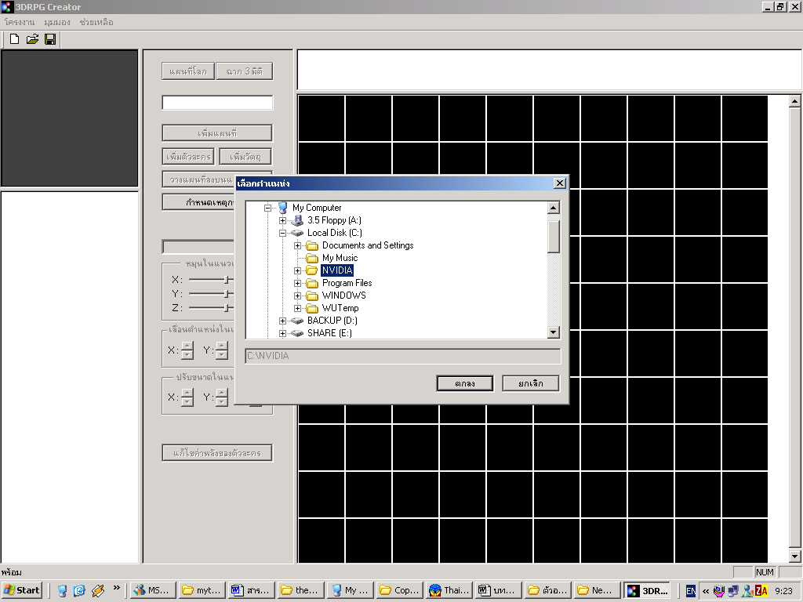
รูป เมนูการเปิดโครงงานเก่าขึ้นมา

- ทดลองเปิดเกมและทดลองเล่น

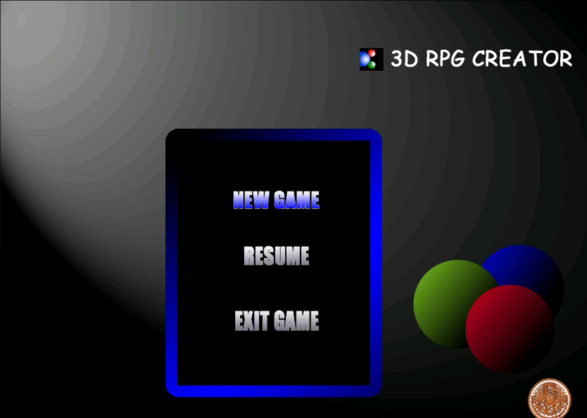
รูป ฉากเริ่มต้นของเกม

วิธีการเล่นเกมส์
Click Left เดินตัวละคร
Click Right ข้ามการสนทนา
Shift + Click Right + Move Mouse เป็นการ Zoom แผนที่เข้าออก
Ctrl + Click Right + Move Mouse เป็นการหมุนแผนที่

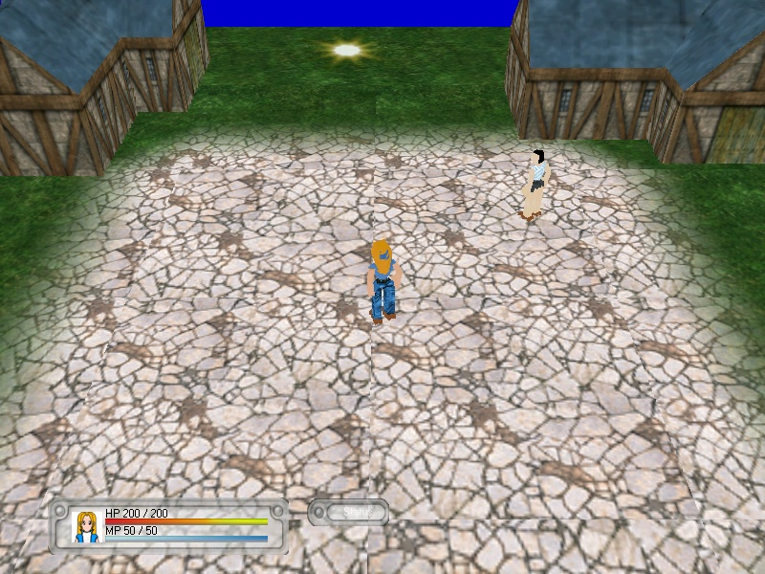
รูปฉากที่ตัวเอกเข้ามาในเกมส์

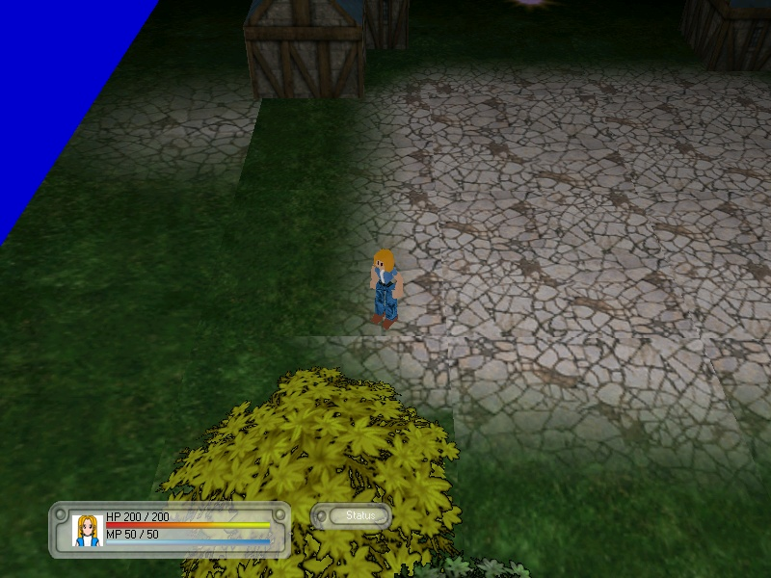
รูปฉากที่เกิดหมอกขึ้น

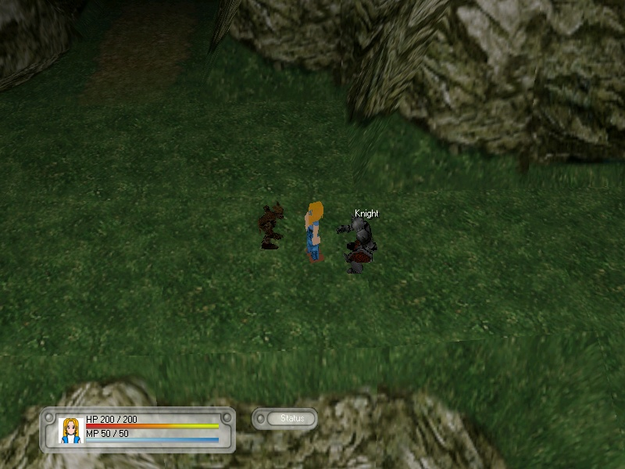
รูปฉากต่อสู้ในเกม

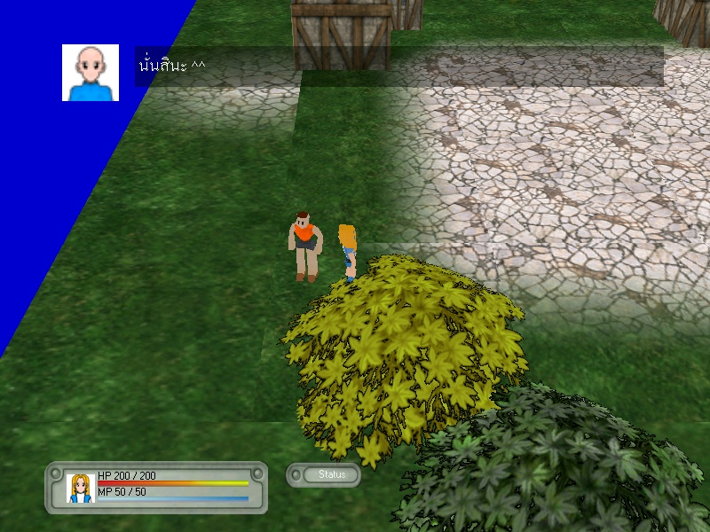
รูปฉากพูดคุยกับตัวละครในเกม

